Ako na edupage aplikáciu – DÚ/písomky

- Do tabletu alebo do smartphonu si nainštalujeme aplikáciu edupage z Google play pre android alebo App store pre Iphone.

- Po nainštalovaní sa vytvorí nasledujúca ikona.

- Keď sa aplikácia nainštaluje, klikneme na ikonu a zobrazí sa nasledujúca plocha, kde klikneme na pridať používateľa.

- Zobrazí sa nasledujúca plocha, kde zadáme prihlasovacie údaje, ktoré sú automaticky generované systémom a zasielané na email. Po zadaní prihlasovacích údajov klikneme na prihlásiť sa.
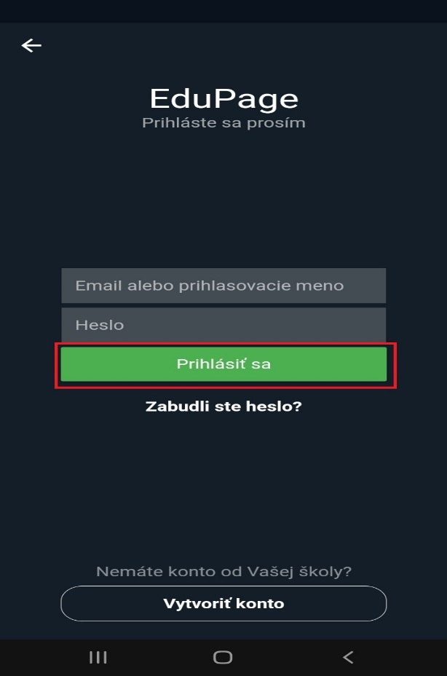

- Po prihlásení sa zobrazí plocha, v ktorej klikneme na DÚ/písomky.
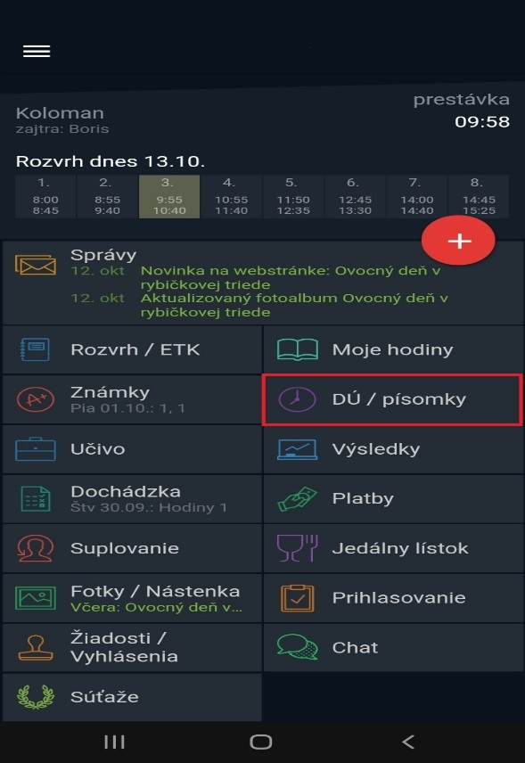
- Po kliknutí sa zobrazí okno, v ktorom budú zobrazené domáce úlohy. Kliknutím na domácu úlohu ju otvoríme.
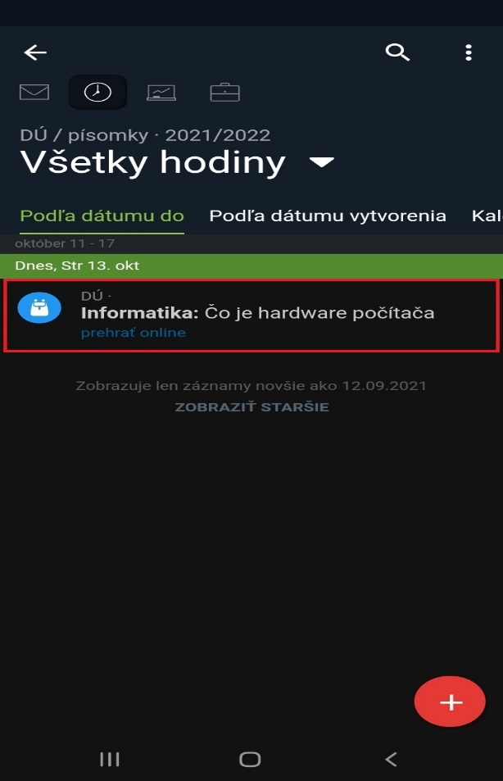
- Po kliknutí na domácu úlohu sa otvorí plocha, kde klikneme na vypracovať materiál, nahrať odpoveď.
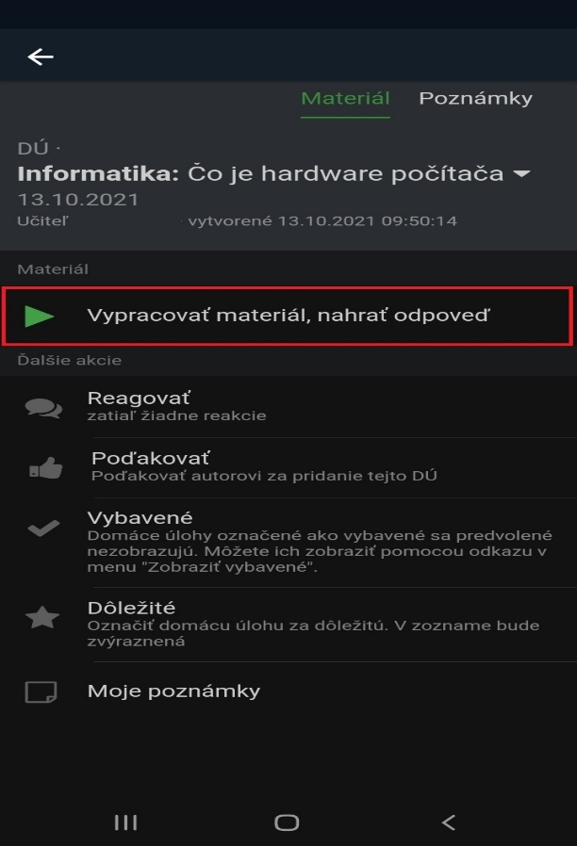
- Po kliknutí sa zobrazí plocha, v ktorej klikneme na spustiť test ako dieťa.
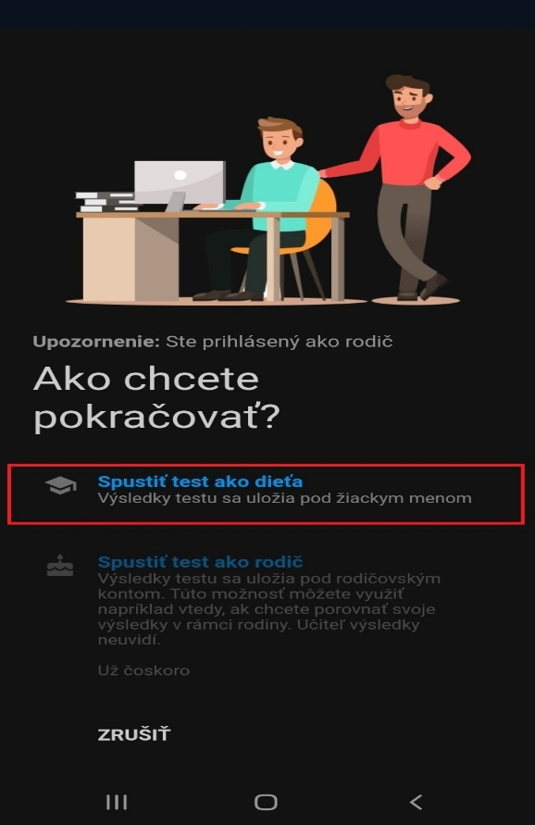
- Po kliknutí sa zobrazí plocha, kde vypracujeme domácu úlohu, poprípade nahráme súbor k domácej úlohe. Keď máme domácu úlohu vypracovanú, klikneme na odovzdať.
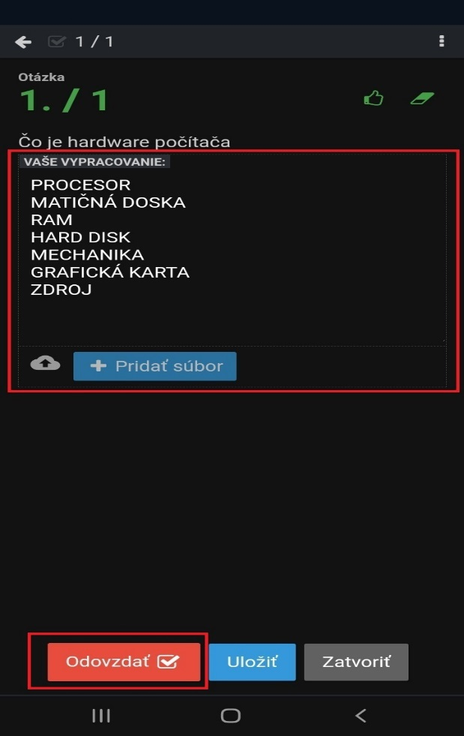
- Po kliknutí na odovzdať sa aplikácia znova opýta, či chcete naozaj odoslať vypracovanie domácej úlohy kliknete na OK.
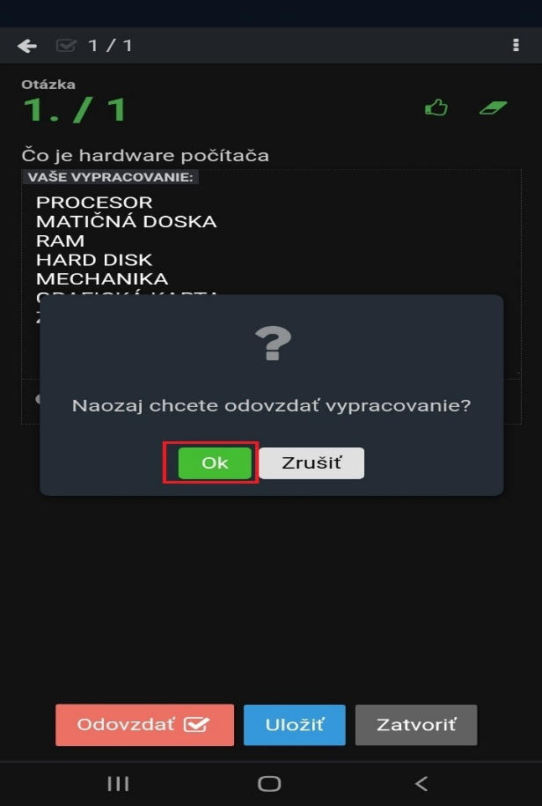
- Po kliknutí na OK sa zobrazí nasledujúca plocha, v ktorej klikneme na označiť ako vybavené. Následne sa už len vrátime do základného menu aplikácie.
